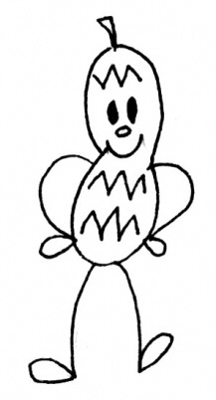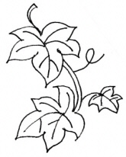**広げよう!!　緑のカーテンコンテスト**

**第14回**

**皆で緑のカーテンを育て、温暖化対策を進めよう！**

**<応募方法>**

裏面の応募様式に緑のカーテンの写真（２点まで）を貼り、下記提出先へご郵送ください。

自慢のポイントや工夫した点、省エネ効果や感想等を記入するとともに、表面の参加票の各項目を記入ください。

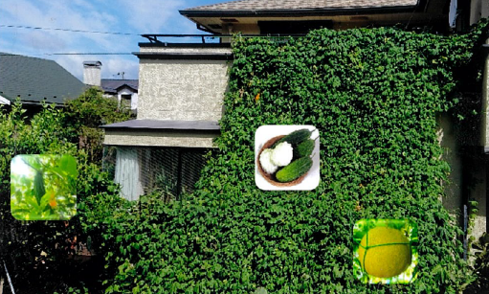

昨年度の最優秀作品

「緑化大作戦…野菜・花・樹木・雑草総動員で」

**<募集対象>** 横須賀市在住の方

**<応募締切> 令和７年９月１９日（金）**（当日の消印有効）

**<表彰>** 表彰状および副賞を贈呈します。

**<審査員>** 横須賀市地球温暖化対策地域協議会　役員等

**<応募に当たってのご注意>**

・応募作品は、当協議会ホームページや受賞作品集等で掲載さ

せていただくことがあります。ご承知ください。

・原則、応募作品は返却いたしかねます。

**<提出先および問い合わせ先>**

横須賀市地球温暖化対策地域協議会事務局　（横須賀市経営企画部都市戦略課内）

〒238-8550　横須賀市小川町11番地

TEL：　046 – 822 – 8524

E-mail：　stop-ondanka@city.yokosuka.kanagawa.jp

**「広げよう!! 第14回　緑のカーテンコンテスト」参加票**

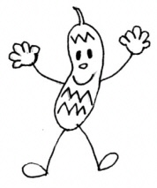フリガナ：

氏名：

住所：

電話番号：

E-mail：

※当協議会ホームページや受賞作品集等への掲載（下記該当する ①～④ に○をしてください）

①可　　②可（ただし、住所、氏名等は公表しない） ③不可 ④その他（　　　　　　　　　　　　　　　　）

※当コンテストを知ったきっかけを教えてください。

①チラシ（入手先　　　　　　　　　　　　　　　）　　②広報よこすか　　③当協議会のホームページ

　④各種報道機関の記事等 ⑤クチコミ ⑥その他（ 　　　　　　　　　 ）

**緑のカーテン**コンテスト**「我が家のカーテン自慢」**

応募様式

**・省エネ効果、感想など**

緑のカーテン、全体が分かる写真を貼って下さい

**・写真のタイトル**

**・自慢、工夫したところ**

緑のカーテンの自慢の部分の写真を貼って下さい

**・写真のタイトル**

【応募締め切り】：令和７年9月19日(金)たくさんのご応募お待ちしております！